汇编（四）

- 指针

char *a;
int *b;
short *c;
a=(char*)1;
b=(int*)2;
c=(short*)3;

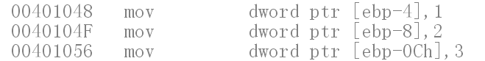

- 指针类型宽度为4字节
- 指针类型赋值需要”完整写法”

a++;
b++;
c++;

a+=5;
b+=5;
c+=5;
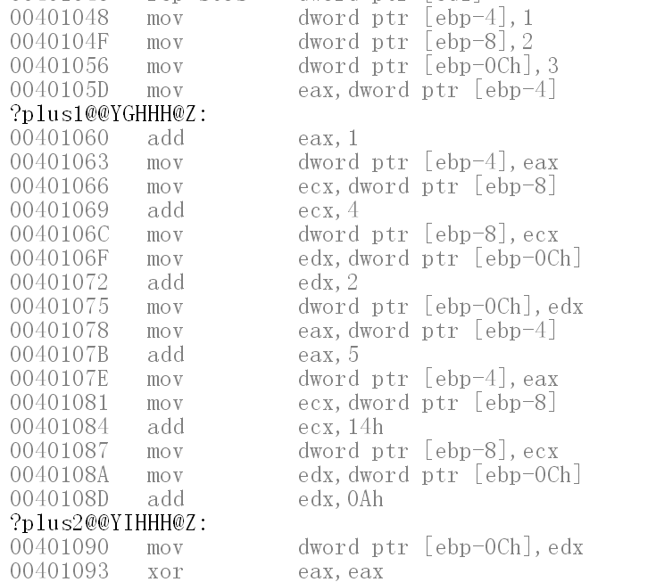

- 指针类型可以加减，但不可以乘除
- 指针变量+N <==> 指针变量+ N*(去掉一个*后类型宽度)

- 字符串数组

char arr[6]={‘a’,’b’,’c’,’d’,’e’};
char arr[]=”abcde”;
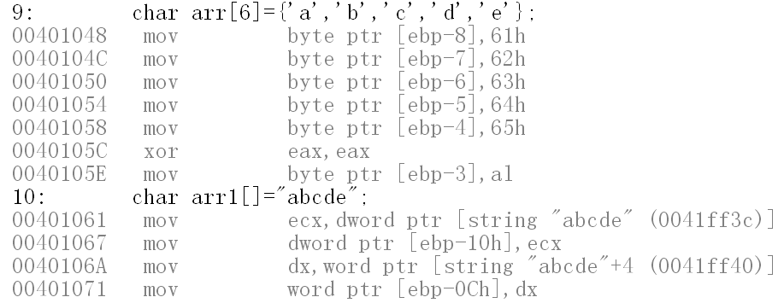

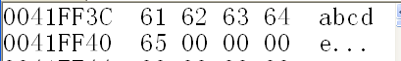

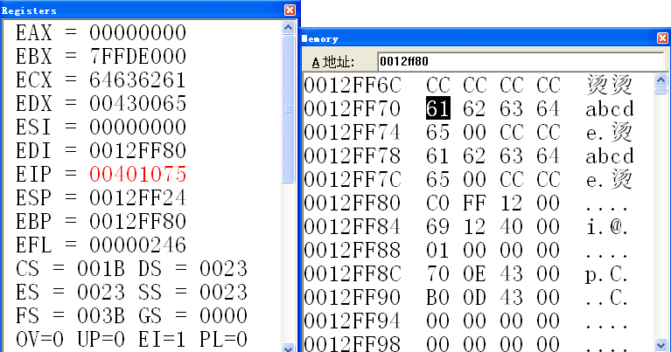

- 常量区

char a[]=”china”;

void function(){

char* b=a;

}

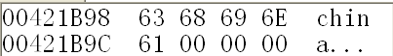

字符串操作

int strlen(char *s):返回值是字符串s的长度，不包括’\0’
char* strcpy(char *dest,char *src):复制字符串src到dest，返回指针为dest的值
char* strcat(char *dest,char *src):追加字符串src到dest,返回指针为dest的值
int strcmp(char *s1,char *s2):比较字符串

- 移位运算

(1)算术移位

SAL/SAR reg/mem,cl/imm

(2)逻辑移位

SHL/SHR reg/mem,cl/imm

(3)循环移位

ROL reg/mem,imm8
ROR reg/mem,cl

(4)带进位的循环移位

RCL reg/mem,imm8
RCR reg/mem,cl

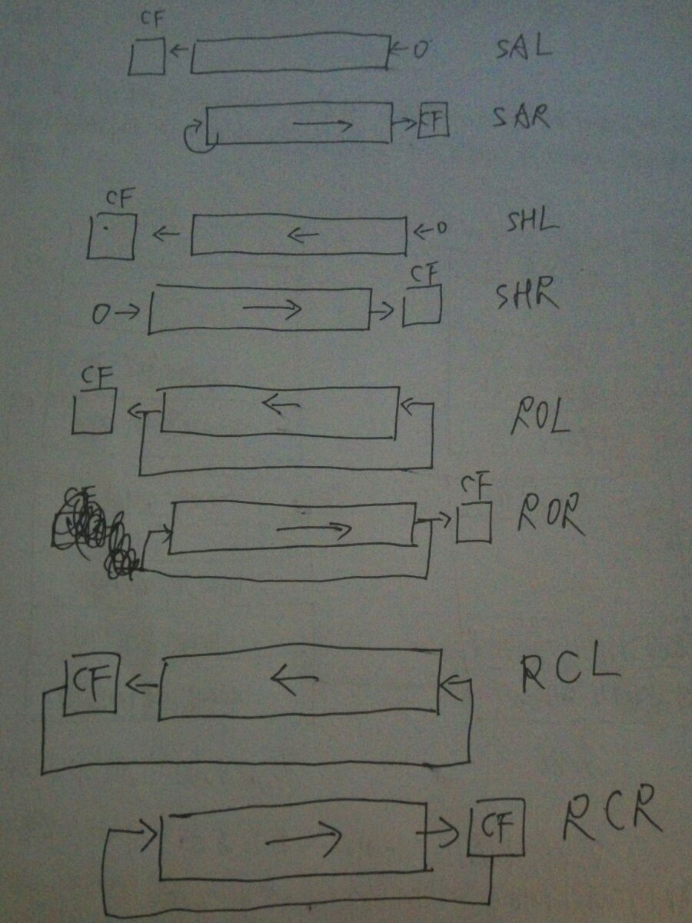

- 宏定义

- 无参数宏定义

#define TRUE 1
#define FALSE 0

只做字符替换，不做任何语法检查，只有到编译阶段才会发现

- 带参数宏定义

#define MAX(A,B)((A)>(B)?(A):(B))
x=MAX(1,3);
带名称标识符与左括号之间不允许有空白符，应紧接在一起，

- 堆分配

(1)int *ptr=(int *)malloc(sizeof(int)*128);//申请堆空间

(2)if(ptr==NULL)exit(0);//申请失败退出

(3)memset(ptr,0,sizeof(int)*128);//初始化分配到的空间

(4)*(ptr)=1; //使用空间

(5)free(prt);//释放空间，回收

(6)ptr=NULL;//清空指针

